Празднование 8 марта в детском саду – это всегда звонкий смех, искренние улыбки и слезы радости в маминых глазах. Все с трепетом ждут этот день. Это еще одна возможность показать мальчикам свою силу и проявить заботу. А девочкам показать свои нарядные платья, умения танцевать и петь.
В этом году праздник, посвященный Международному женскому дню, прошел весело и необычно. Ребята очень активно готовились к нему. Огромное старание, любовь и творчество проявили они при изготовлении подарков для любимых мам, бабушек, сестер. А также разучивали песни, танцы, стихи, которые с удовольствием показывали на празднике.
Малышам из группы «Светлячки» удалось разбудить солнышко, а помогали им в этом Мишка, Лисичка, Кошечка и с красавица Весна.
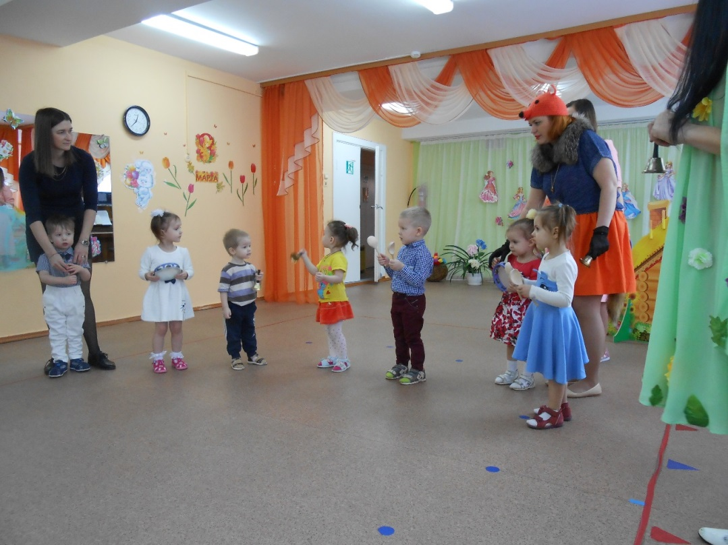
Ребятки из младшей группы «Зайчата» искали волшебные бусинки для мамочек. Все песни, танцы, стихи на празднике были наполнены любовью, нежностью, лаской и особым теплом. А в конце праздника, подарили бусы мамам, сделанные своими руками.
А ребята из средней группы «Непоседы» получили посылку от Веснушки с цветком, лепестки которого таили сюрпризы для мам. Дети поздравляли мамочек, бабушек, сестричек красивыми стихотворениями, песнями, танцами.
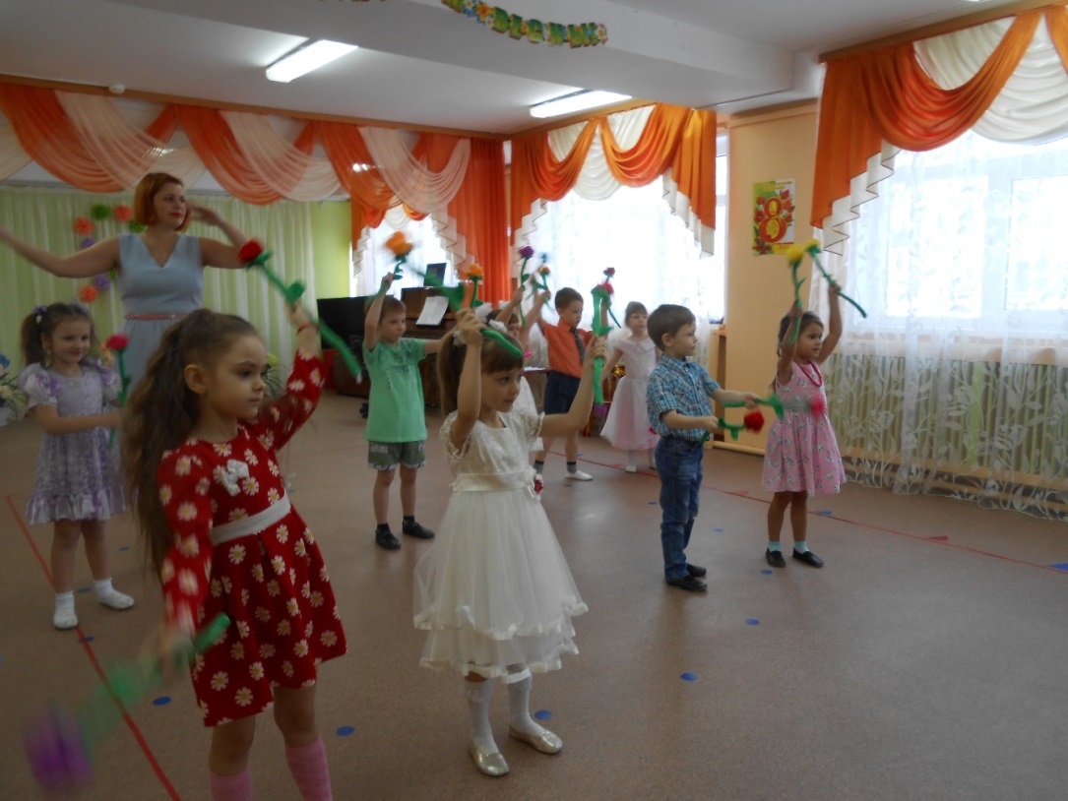
Старшая группа «Фантазеры», оказалась на дошкольном телеканале «Март – ТВ», где показывали любимые передачи своих мам.
Девочки, из подготовительной к школе группы «Почемучки», демонстрировали свои таланты на конкурсе «А ну - ка, девочки!», а мальчики очень активно их поддерживали.
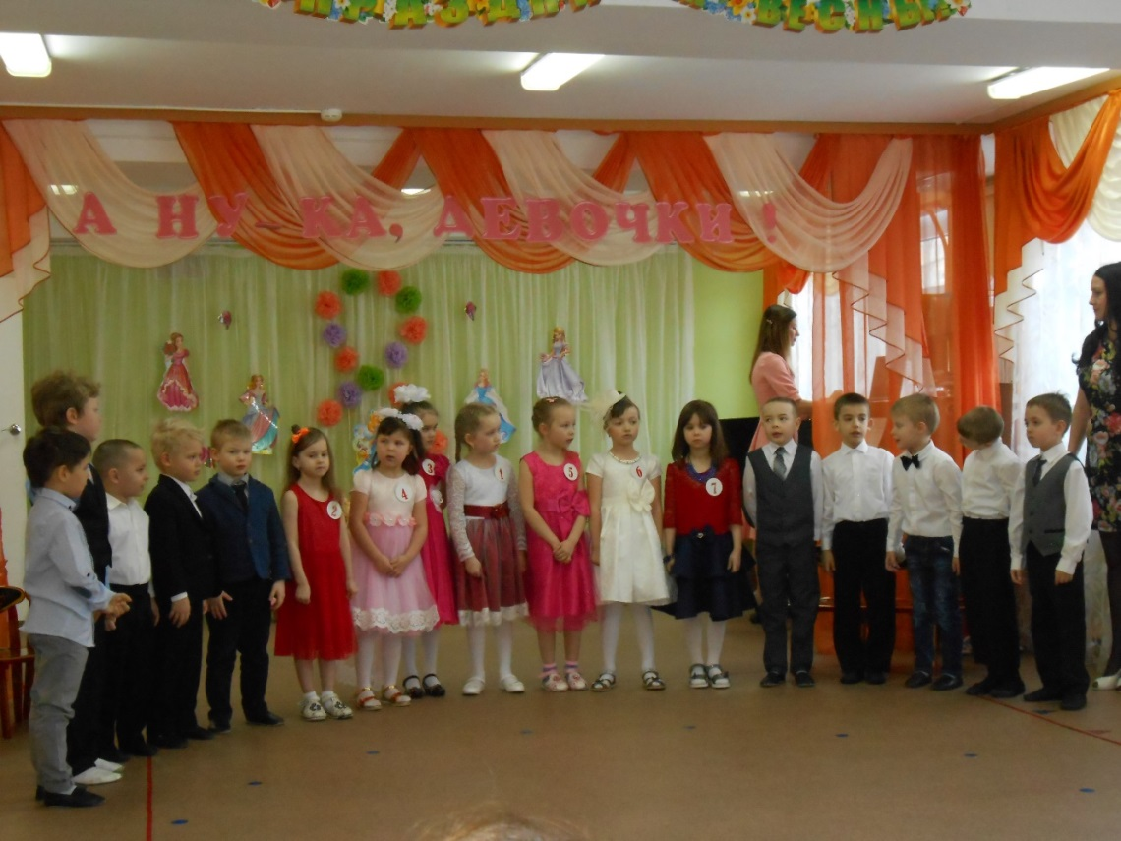
Мы уверены, что наши гости – мамы, бабушки, сестрички, работники детского сада, приглашенные на праздник, получили огромное удовольствие от красивых и нежных поздравлений наших ребят!

